Ministerul Educației și Cercetării al Republicii Moldova
Colegiul Universității Tehnice al Moldovei

RAPORTUL
STAGIULUI DE PRACTICĂ

TEMA:

Elevul: Moraru Nichita
Grupa: PTPP-241
Specialitatea: Programarea si testarea produselor de program
Baza de practică:Colegiul UTM, mun. Chisinau

Conducătorul stagiului de practică de la
Colegiul Universității Tehnice a Moldovei
Pîntea Adina

Chișinău 2026

REZUMAT

CUPRINS
INTRODUCERE 9
1 ANALIZA DOMENIULUI DE STUDIU 10
1.1 Importanța temei 10
1.2 Sisteme similare cu proiectul realizat 11
1.3 Scopul, obiectivele și cerințele sistemului 13
2 MODELAREA SISTEMUL INFORMATIC 14
2.1 Metode de modelare 14
2.2 Limbajul și instrumentul de modelare 14
2.3 Descrierea comportamentală a aplicației 14
2.4 Descrierea structurală a aplicației 14
3 REALIZAREA SISTEMULUI 15
3.1 Descrierea la nivel de cod pe module 15
3.2 Testarea sistemului 15
4 DOCUMENTAREA PRODUSULUI REALIZAT 16
CONCLUZII 17
BIBLIOGRAFIE 18
ANEXA A 19

INTRODUCERE
Domeniul construcțiilor reprezintă unul dintre cele mai complexe și dinamice sectoare ale economiei, fiind caracterizat printr-o multitudine de procese care trebuie coordonate eficient. În cadrul unui proiect de construcții sunt implicate diverse activități, precum planificarea lucrărilor, alocarea resurselor, monitorizarea progresului și gestionarea costurilor. Aceste activități necesită o organizare riguroasă, deoarece orice eroare sau întârziere poate avea un impact semnificativ asupra rezultatului final.
În mod tradițional, gestionarea proiectelor de construcții se realiza utilizând metode manuale sau instrumente neintegrate, ceea ce conducea la dificultăți în urmărirea informațiilor și la o probabilitate ridicată de apariție a erorilor. Odată cu dezvoltarea tehnologiilor informaționale, a devenit posibilă implementarea unor soluții software care permit automatizarea proceselor și îmbunătățirea semnificativă a modului de lucru.
Aplicațiile informatice moderne oferă posibilitatea centralizării datelor într-un sistem unic, facilitând accesul rapid la informații și asigurând o mai bună coordonare între membrii echipei. În acest context, utilizarea unui sistem informatic dedicat gestionării proiectelor de construcții contribuie la creșterea eficienței și la reducerea riscurilor asociate activităților complexe.
Lucrarea de față are ca obiect dezvoltarea unei aplicații software destinate gestionării proiectelor de construcții. Sistemul propus permite administrarea datelor referitoare la proiecte, sarcini și utilizatori, oferind totodată funcționalități pentru monitorizarea progresului și gestionarea eficientă a activităților.
Prin realizarea acestei aplicații se urmărește crearea unui instrument informatic care să răspundă cerințelor actuale ale domeniului, facilitând organizarea datelor și optimizarea proceselor de lucru. De asemenea, aplicația are rolul de a reduce erorile generate de manipularea manuală a informațiilor și de a îmbunătăți comunicarea între participanții la proiect.

1 ANALIZA DOMENIULUI DE STUDIU
Gestionarea proiectelor de construcții reprezintă un proces complex, care implică coordonarea mai multor activități desfășurate simultan. Aceste activități includ planificarea etapelor de execuție, distribuirea sarcinilor către membrii echipei, monitorizarea progresului lucrărilor și evaluarea rezultatelor obținute. În lipsa unui sistem bine organizat, aceste procese pot deveni dificil de controlat, ceea ce poate conduce la apariția întârzierilor și la utilizarea ineficientă a resurselor.
Un aspect esențial în gestionarea proiectelor îl constituie organizarea informațiilor. Datele referitoare la proiecte, angajați și sarcini trebuie să fie stocate într-un mod structurat, astfel încât să poată fi accesate și utilizate cu ușurință. În acest sens, bazele de date relaționale oferă un suport eficient pentru stocarea și gestionarea informațiilor, asigurând integritatea și consistența datelor.
De asemenea, este important ca sistemul utilizat să permită actualizarea rapidă a informațiilor și să ofere o imagine clară asupra stadiului proiectelor. Monitorizarea continuă a progresului permite identificarea eventualelor probleme și luarea măsurilor necesare pentru corectarea acestora.
În contextul dezvoltării aplicației propuse, analiza domeniului de studiu a avut ca scop identificarea principalelor procese și cerințe care trebuie îndeplinite de sistem. Această analiză a permis stabilirea unei structuri logice a aplicației și definirea funcționalităților necesare pentru gestionarea eficientă a proiectelor de construcții.

1.1 Importanța temei
Importanța temei abordate este determinată de necesitatea utilizării unor soluții informatice moderne în gestionarea proiectelor de construcții. În condițiile în care proiectele devin din ce în ce mai complexe, iar cerințele privind calitatea și respectarea termenelor sunt tot mai ridicate, utilizarea unui sistem informatic devine indispensabilă.
Implementarea unei aplicații dedicate permite reducerea semnificativă a erorilor și îmbunătățirea modului de organizare a activităților. Prin centralizarea datelor într-un singur sistem, se asigură o mai bună vizibilitate asupra proiectelor și o coordonare mai eficientă între membrii echipei.
De asemenea, utilizarea tehnologiilor informatice contribuie la creșterea productivității și la optimizarea utilizării resurselor. Sistemele informatice permit automatizarea unor procese repetitive și reduc timpul necesar pentru realizarea anumitor activități.
Tema abordată prezintă importanță și din punct de vedere educațional, deoarece implică aplicarea cunoștințelor din domeniul programării și al bazelor de date în realizarea unui sistem funcțional. Astfel, lucrarea contribuie la dezvoltarea competențelor tehnice și la înțelegerea modului de implementare a unei aplicații software reale.

1.2 Sisteme similare cu proiectul realizat
În domeniul gestionării proiectelor de construcții există mai multe aplicații software utilizate pentru organizarea și monitorizarea activităților. Aceste sisteme oferă funcționalități avansate și reprezintă exemple relevante pentru aplicația realizată.
Conform figurii 1.1 este prezentată interfața aplicației Procore, utilizată pentru gestionarea proiectelor de construcții. Sistemul permite vizualizarea proiectelor, gestionarea documentelor și urmărirea progresului lucrărilor într-un mod centralizat. Interfața este organizată astfel încât utilizatorul să poată accesa rapid informațiile necesare și să administreze eficient activitățile proiectului.
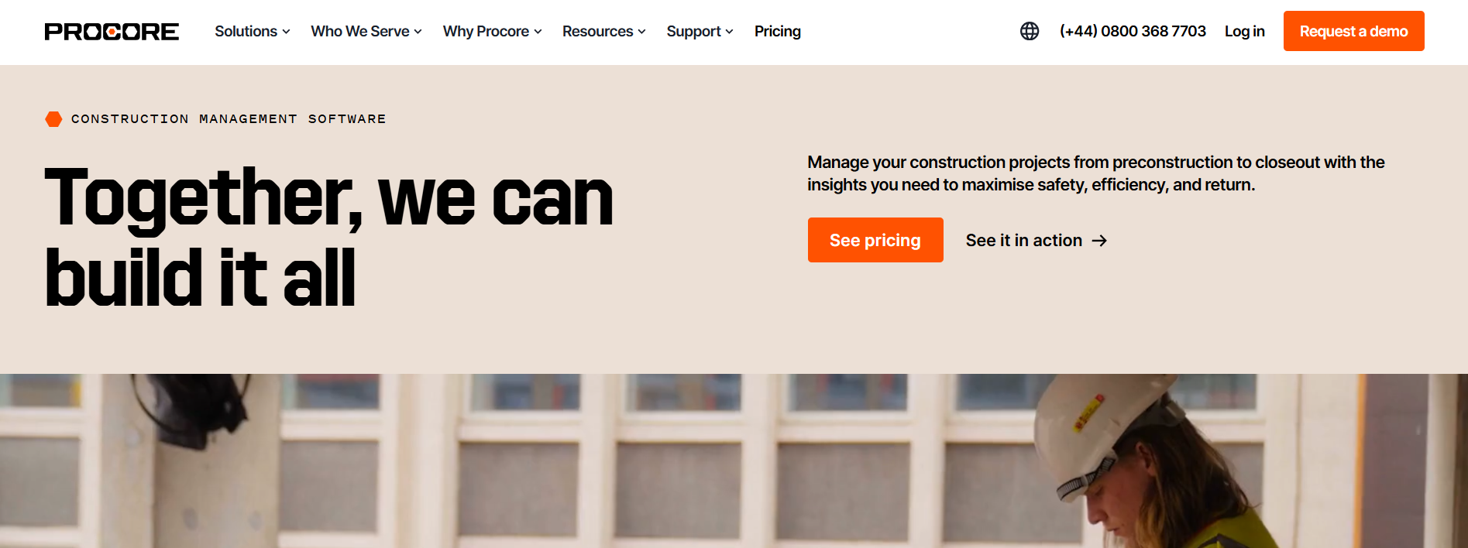
Figura 1.1 Interfața aplicației Procore
Conform figurii 1.2 este ilustrată platforma Autodesk Construction Cloud, care oferă suport pentru colaborarea între diferiți specialiști implicați în proiect. Aceasta permite integrarea datelor din faza de proiectare cu cele din faza de execuție, contribuind la reducerea erorilor și la îmbunătățirea coordonării între echipe.
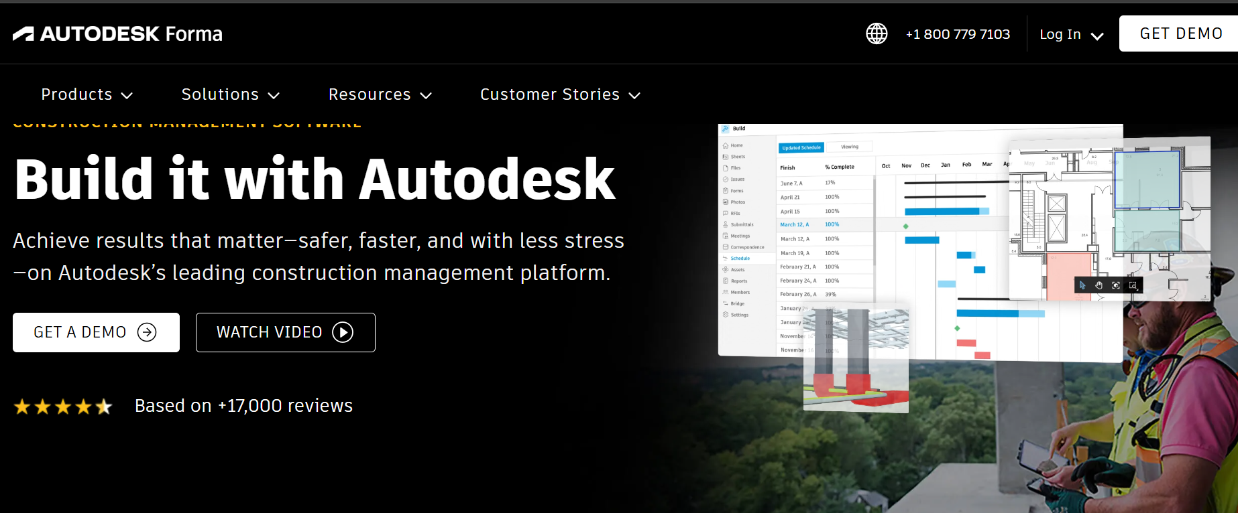
Figura 1.2 Interfața Autodesk Construction Cloud
Conform figurii 1.3 este prezentat sistemul Oracle Primavera P6, utilizat pentru planificarea și gestionarea proiectelor complexe. Aplicația oferă instrumente pentru programarea activităților, alocarea resurselor și monitorizarea termenelor, fiind frecvent utilizată în proiecte de mari dimensiuni.
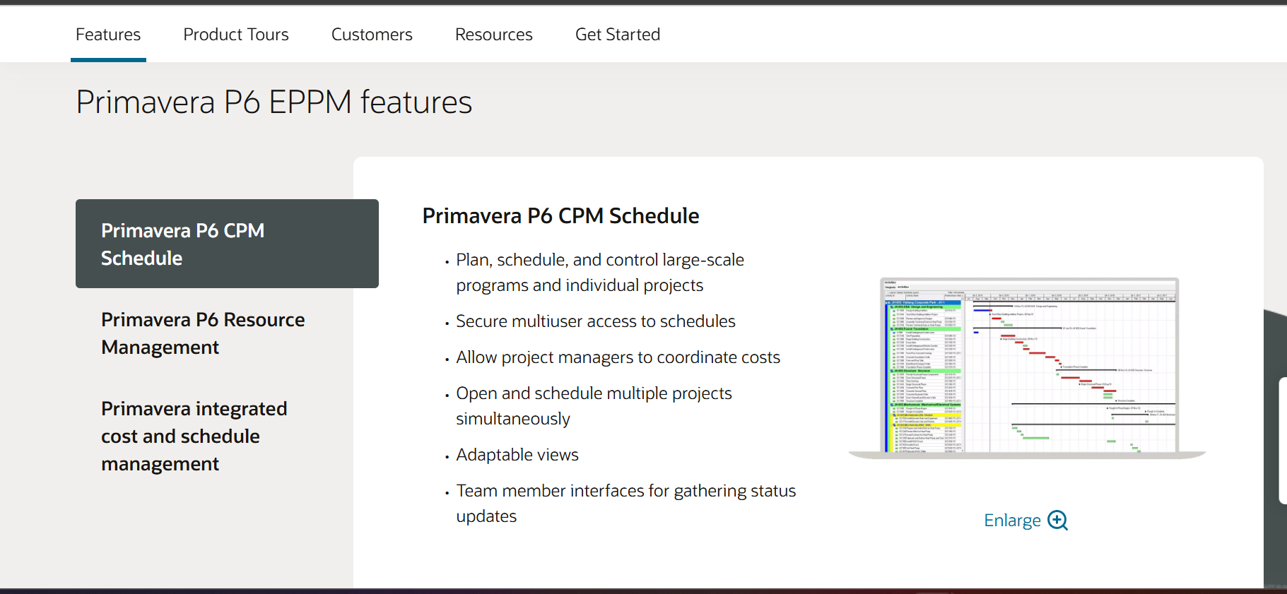
Figura 1.3 Interfața Oracle Primavera P6
În urma analizei celor trei sisteme prezentate, se poate observa că toate aplicațiile au ca scop principal eficientizarea procesului de gestionare a proiectelor, însă fiecare dintre ele abordează acest obiectiv într-un mod diferit. Aplicația Procore se remarcă printr-o interfață intuitivă și o organizare clară a datelor, fiind orientată spre ușurința în utilizare și colaborarea rapidă între membrii echipei. Aceasta pune accent pe centralizarea informațiilor și accesul facil la documente și activități.
În cazul platformei Autodesk Construction Cloud, se observă o orientare mai puternică spre integrarea proceselor de proiectare și execuție. Sistemul oferă un nivel ridicat de colaborare între diferite tipuri de utilizatori, precum ingineri și arhitecți, contribuind la reducerea erorilor și la îmbunătățirea coordonării generale a proiectului.
Pe de altă parte, Oracle Primavera P6 este un sistem complex, destinat în special proiectelor de mari dimensiuni, unde este necesară o planificare detaliată și un control riguros al resurselor și termenelor. Acesta oferă funcționalități avansate de analiză și programare, însă poate fi mai dificil de utilizat pentru utilizatorii fără experiență.

Tabel comparativ:
Sisteme | Caracteristici | Avantaje | Elemente preluate în aplicație
Procore | Gestionarea proiectelor, documentelor comunicari | interfață intuitivă, centralizarea datelor, colaborare eficientă | organizarea proiectelor și structurarea clară a datelor
Autodesk Construction Cloud | integrarea proiectării cu execuția, colaborare între echipe | reducerea erorilor, coordonare eficientă, lucru în timp real | ideea de colaborare și gestionare a sarcinilor
Oracle Primavera P6 | planificare detaliată, gestionarea resurselor și a timpului | control avansat asupra proiectelor, analiză complexă, utilizat în proiecte mari | gestionarea termenelor și organizarea sarcinilor

1.3 Scopul, obiectivele și cerințele sistemului
Scopul lucrării constă în dezvoltarea unei aplicații informatice destinate gestionării proiectelor de construcții, care să permită organizarea eficientă a datelor și monitorizarea activităților desfășurate în cadrul proiectelor. Sistemul este conceput pentru a centraliza informațiile și pentru a facilita accesul rapid la datele necesare, contribuind astfel la îmbunătățirea procesului de administrare.
Pentru realizarea scopului propus, au fost stabilite mai multe obiective care vizează atât proiectarea, cât și implementarea aplicației. În acest context, s-a urmărit identificarea principalelor entități ale sistemului, precum proiectele, utilizatorii și sarcinile, precum și definirea relațiilor dintre acestea. De asemenea, s-a avut în vedere proiectarea unei structuri logice a aplicației, care să permită organizarea clară a funcționalităților și dezvoltarea eficientă a sistemului. Un alt obiectiv important a fost implementarea mecanismelor de gestionare a datelor, astfel încât utilizatorul să poată introduce, modifica și șterge informații într-un mod controlat. Totodată, s-a urmărit realizarea unei interfețe intuitive, care să faciliteze interacțiunea cu aplicația.
Cerințele sistemului sunt împărțite în cerințe funcționale și cerințe nefuncționale, acestea definind modul de funcționare și performanța aplicației.
Cerințe funcționale
- gestionarea proiectelor prin adăugare, modificare și ștergere;
- administrarea utilizatorilor;
- crearea și atribuirea sarcinilor;
- vizualizarea informațiilor despre proiecte;
- monitorizarea progresului activităților;
- interogarea datelor din baza de date.

Cerințe nefuncționale
- interfață intuitivă și ușor de utilizat;
- timp de răspuns rapid;
- funcționare stabilă a aplicației;
- securitatea datelor;
- posibilitatea extinderii sistemului;
- organizarea eficientă a codului și a bazei de date.

Interfața aplicației ConstructPro este concepută pentru a oferi o experiență de utilizare intuitivă, utilizând un design modern și o structură modulară. Procesul de interacțiune începe cu ecranul de autentificare, care permite accesul securizat în sistem printr-un formular simplu. Acesta include câmpuri pentru email și parolă, asigurând o barieră de securitate pentru datele proiectelor.
După logare, utilizatorul este direcționat către panoul principal de control. Vizual, s-a optat pentru o temă întunecată (Dark Mode), care scoate în evidență indicatorii de performanță și reduce oboseala ochilor în timpul utilizării prelungite.

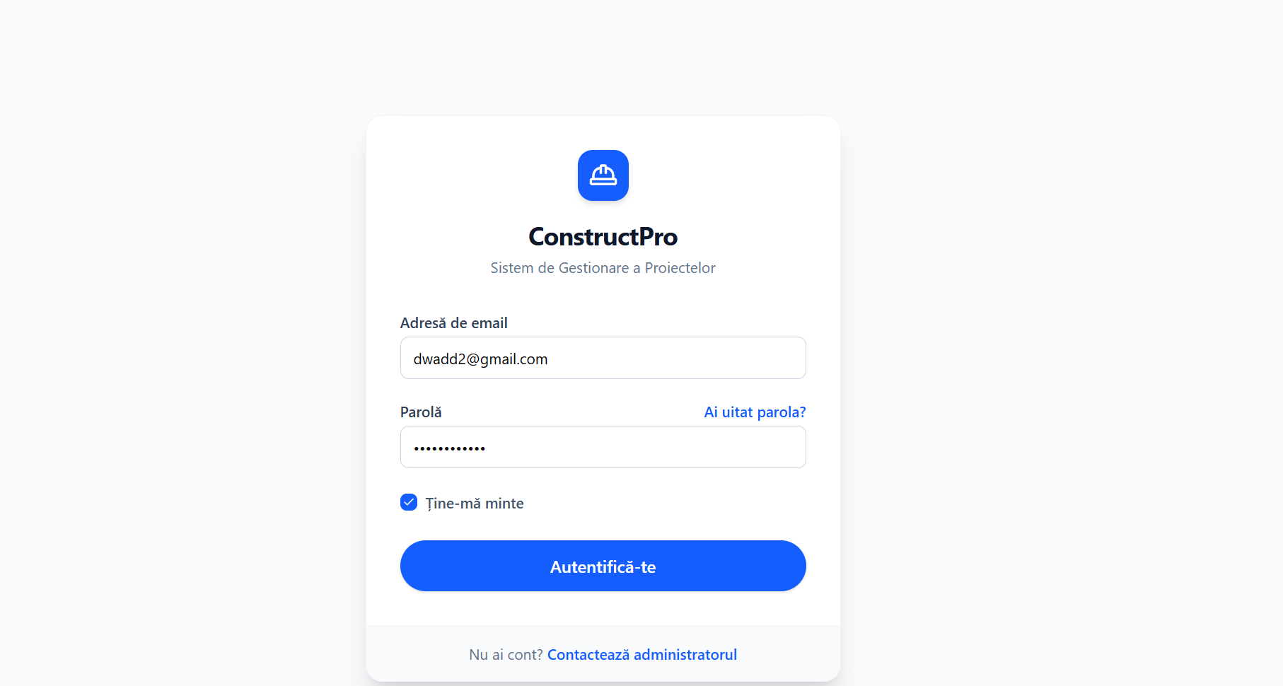
Figura 1.4 Autentificarea
Interfața aplicației ConstructPro, prezentată în figura 1.5, este realizată într-un stil modern de tip „Dark Mode”, care oferă un aspect profesional și clar. Această figură evidențiază un ecran principal organizat pentru a oferi o privire de ansamblu rapidă, începând cu un meniu lateral ce permite navigarea ușoară între secțiuni precum proiectele, sarcinile sau documentele echipei.
În centrul atenției în figura 1.5 se află patru carduri statistice care afișează dintr-o privire datele esențiale, cum ar fi numărul proiectelor active sau procentul din bugetul deja utilizat. Sub acestea, un tabel detaliat monitorizează progresul fiecărei construcții prin bare de culori și statusuri intuitive, permițând identificarea imediată a proiectelor finalizate sau a celor care au întârzieri. Totodată, în partea dreaptă a figurii, un jurnal de activitate recentă ține utilizatorul la curent cu ultimele modificări făcute de colegi, asigurând o coordonare simplă și eficientă a întregului flux de lucru.

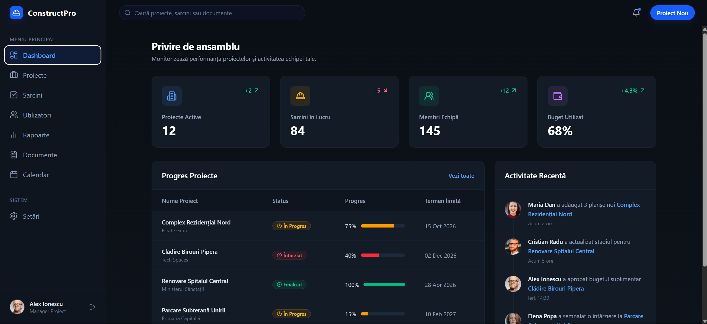
Figura 1.5 Tabloul de bord (Dashboard)

În figura 1.6 este prezentată secțiunea dedicată administrării portofoliului de construcții, care păstrează estetica profesională de tip „Dark Mode” specifică întregului sistem. Această pagină oferă instrumente rapide pentru filtrarea datelor în funcție de status sau manager, facilitând accesul la informații fără a încărca vizual interfața.
Tabelul detaliat afișează indicatori tehnici și financiari esențiali, cum ar fi numele proiectului, clientul beneficiar și bugetul total alocat. Stadiul fiecărei lucrări este redat prin bare de progres colorate, care permit monitorizarea procentuală în raport cu datele de start și termenele limită. De asemenea, interfața include un buton pentru adăugarea proiectelor noi și opțiuni de navigare între pagini, asigurând gestionarea eficientă a unui volum mare de date.
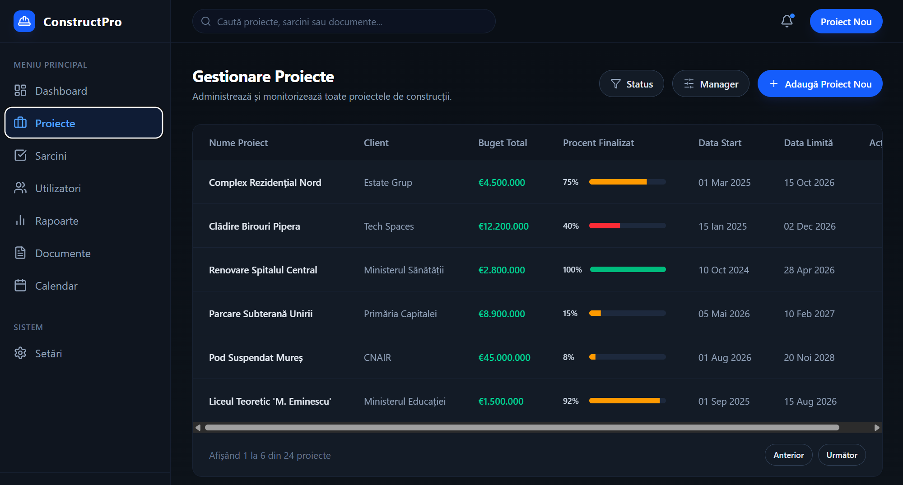
Figura 1.6 Gestionarea Proiectelor
În figura 1.7 este ilustrat modulul de gestionare a sarcinilor, conceput pentru a oferi o trasabilitate clară a activităților zilnice de pe șantier. Această secțiune permite organizarea fluxului de lucru prin liste detaliate care corelează fiecare sarcină cu proiectul aferent și cu membrul echipei responsabil de execuție.
Interfața facilitează prioritizarea lucrărilor prin utilizarea unor etichete colorate, ajutând la identificarea rapidă a urgențelor sau a sarcinilor aflate în așteptare. De asemenea, figura prezintă opțiuni de filtrare și căutare rapidă, alături de butoane pentru adăugarea de sarcini noi, asigurând astfel o coordonare eficientă și o comunicare fluidă între managerul de proiect și restul personalului.

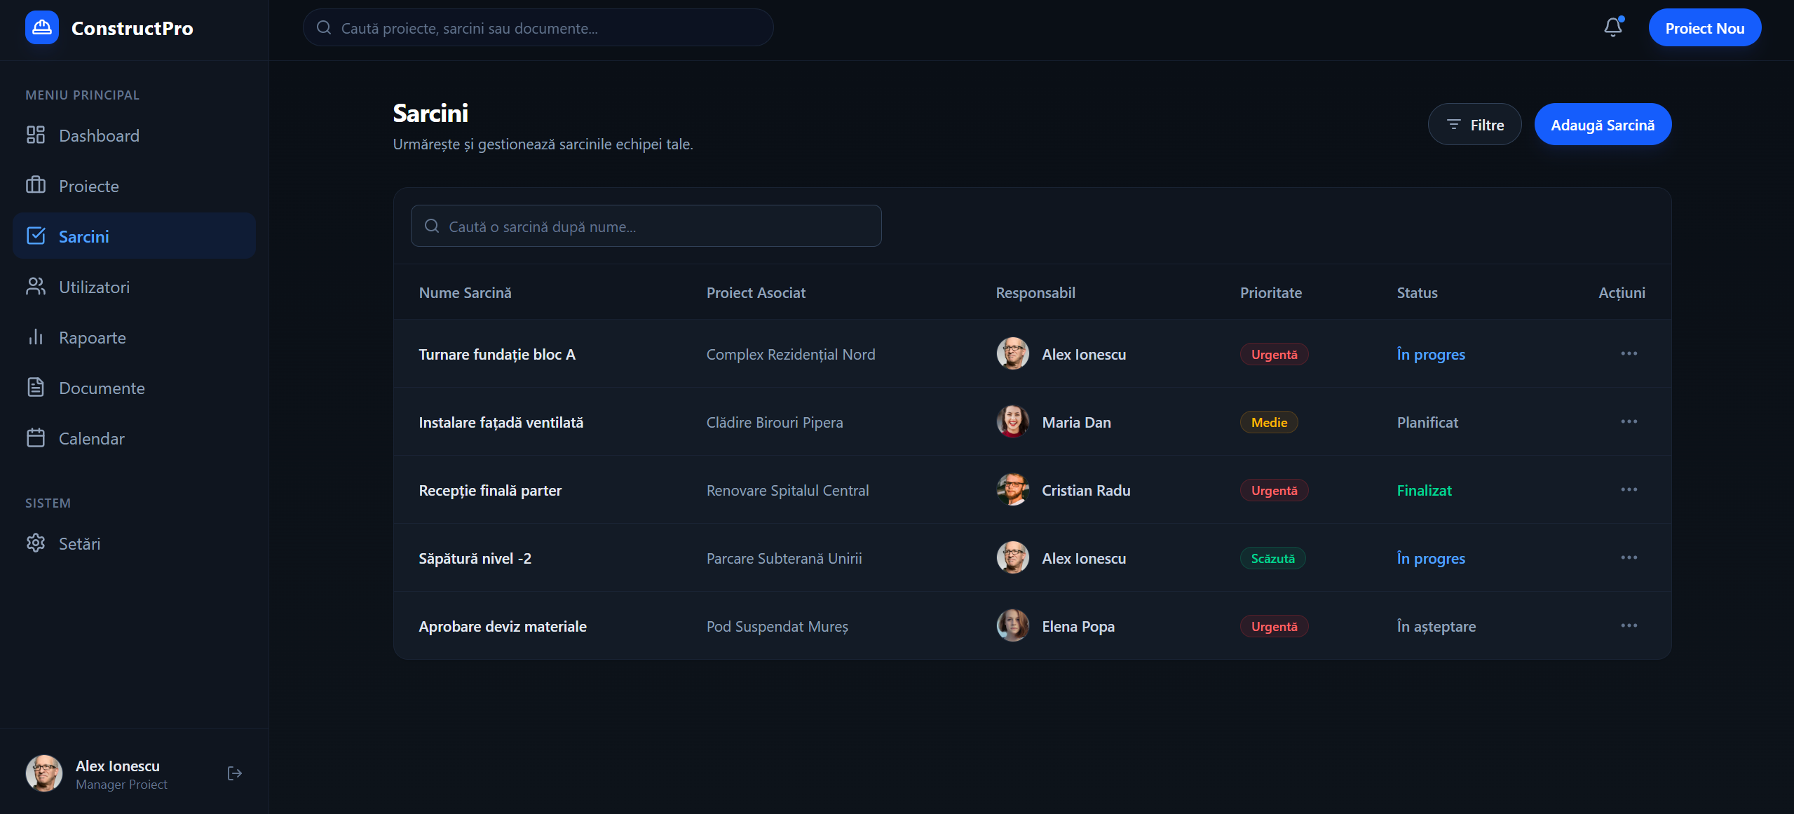
Figura 1.7 Modulul Sarcini (Tasks)

În figura 1.8 este prezentat modulul dedicat managementului resurselor umane, care permite vizualizarea și organizarea membrilor echipei pe proiecte. Interfața utilizează un sistem de carduri individuale pentru fiecare utilizator, afișând clar rolul profesional, cum ar fi arhitect, inginer sau manager, și proiectul curent la care acesta este alocat.
Fiecare card include indicatori vizuali de stare (buline colorate) pentru a semnaliza disponibilitatea personalului, facilitând o alocare rapidă și corectă a sarcinilor. De asemenea, figura ilustrează opțiunile de filtrare după specializare și funcția de invitare a membrilor noi, oferind o soluție completă pentru coordonarea echipei și menținerea unei comunicări directe prin butoanele de acces la profil și contact.

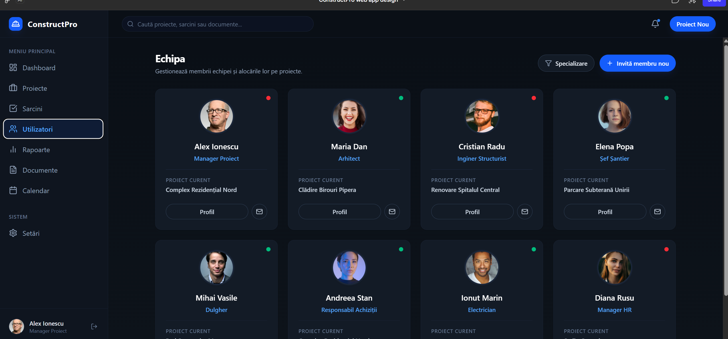
Figura 1.8 Managementul Echipei (Utilizatori)

În figura 1.9 este prezentat modulul de raportare și analiză statistică, conceput pentru monitorizarea evoluției financiare și a distribuției resurselor în cadrul proiectelor de construcții. Această secțiune oferă o vizualizare grafică a datelor, permițând utilizatorului să comute între diferite perioade de timp, precum săptămână, lună sau an, pentru o analiză detaliată a performanței.
Interfața include un grafic liniar pentru evoluția bugetului, care compară valorile consumate cu cele estimate pe parcursul lunilor, facilitând identificarea rapidă a oricăror abateri financiare. De asemenea, figura prezintă un grafic de tip „donut” pentru distribuția resurselor, care ilustrează alocarea bugetară pe categorii precum materiale, forță de muncă, echipamente și subcontractori. Pentru a sprijini procesul de raportare formală, sunt disponibile opțiuni de export a datelor în formate PDF și Excel, asigurând astfel o comunicare clară a indicatorilor economici către factorii de decizie.

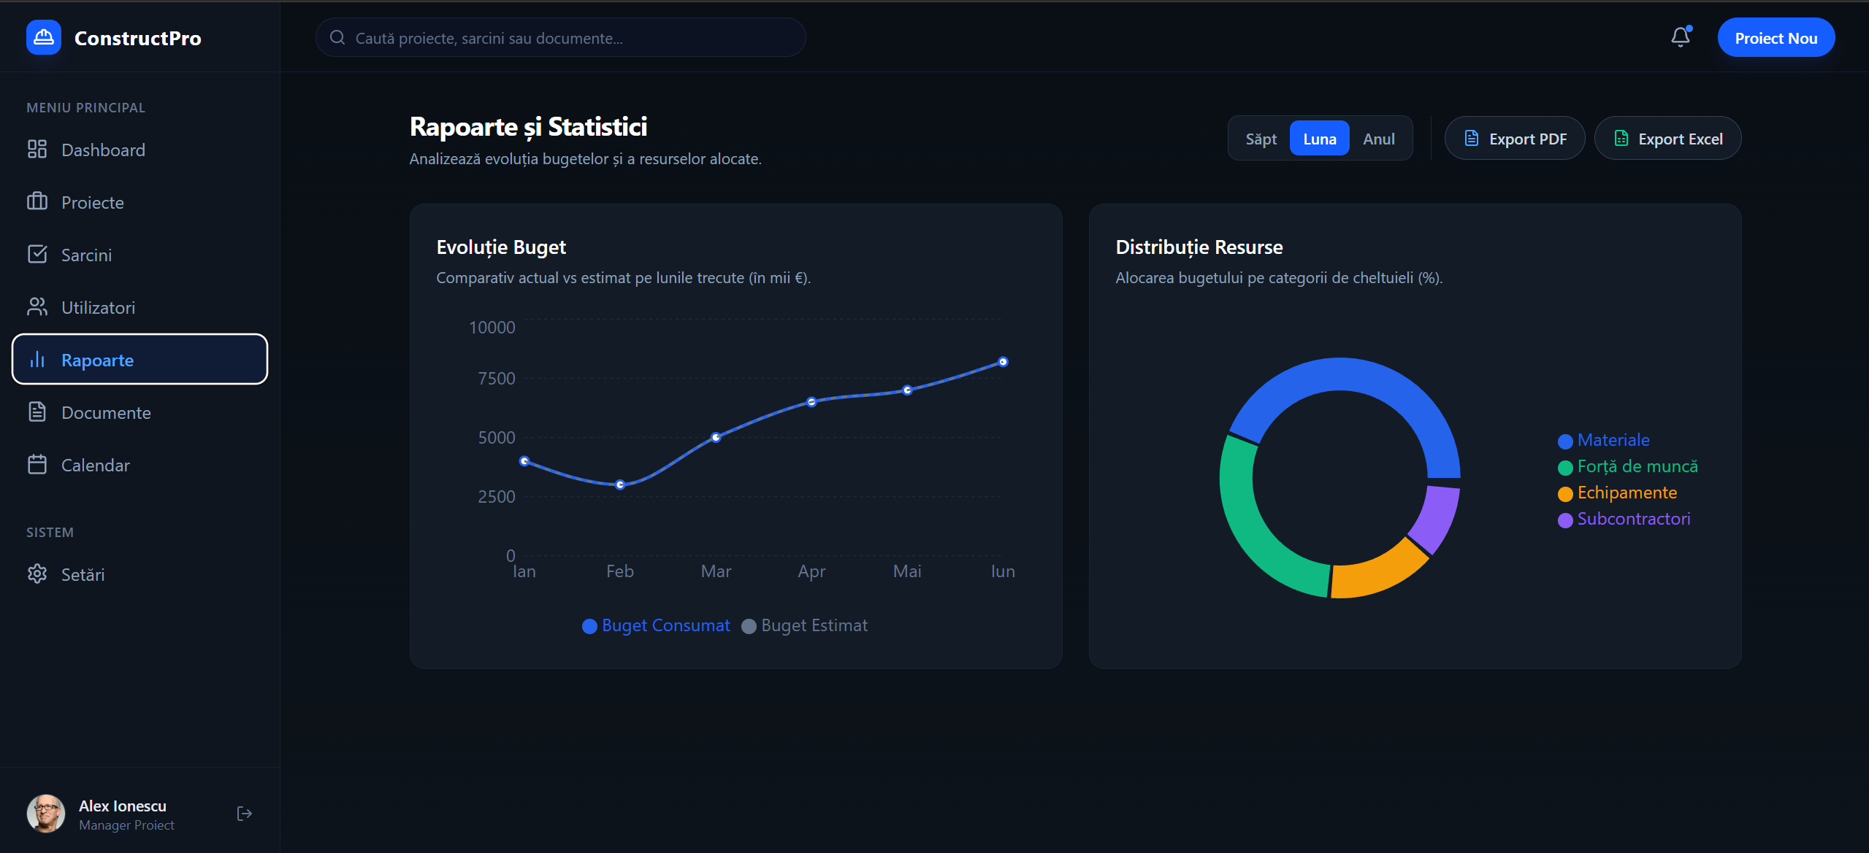
Figura 1.9 Rapoarte și Statistici
În figura 1.10 este ilustrat modulul de gestionare a documentelor, conceput pentru a centraliza și organiza toate fișierele și documentația aferentă proiectelor de construcții. Secțiunea superioară permite accesul rapid la categorii esențiale precum contracte, planșe de arhitectură, facturi și autorizații, afișând totodată numărul de fișiere conținute și spațiul total ocupat de fiecare folder.
Sub această organizare pe categorii, interfața prezintă o listă a fișierelor recente, oferind detalii tehnice pentru fiecare element, inclusiv formatul (DWG, PDF, XLSX, JPG), dimensiunea și data încărcării. Această structură asigură o trasabilitate clară, corelând fiecare document cu proiectul corespunzător și facilitând căutarea rapidă printr-o bară de căutare dedicată sau prin butonul proeminent pentru încărcarea de noi fișiere în sistem.

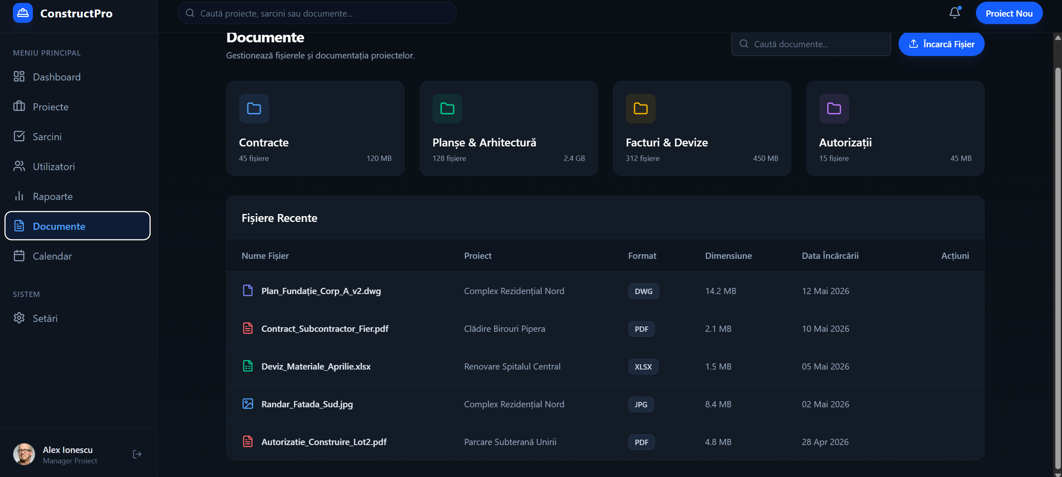
Figura 1.10 Gestionarea Documentelor

În figura 1.11 este prezentat modulul de calendar al aplicației, destinat planificării activităților și evenimentelor importante din cadrul proiectelor de construcții. Această interfață permite monitorizarea termenelor limită și a livrărilor într-un format lunar clar, facilitând organizarea cronologică a fluxului de lucru.
Fiecare eveniment este marcat în calendar cu etichete colorate pentru o identificare vizuală rapidă a tipului de activitate, cum ar fi livrările de materiale, inspecțiile tehnice sau ședințele de proiect. De asemenea, figura ilustrează data curentă evidențiată și oferă un buton pentru adăugarea de evenimente noi, asigurând flexibilitate în gestionarea programului echipei și a etapelor de execuție.

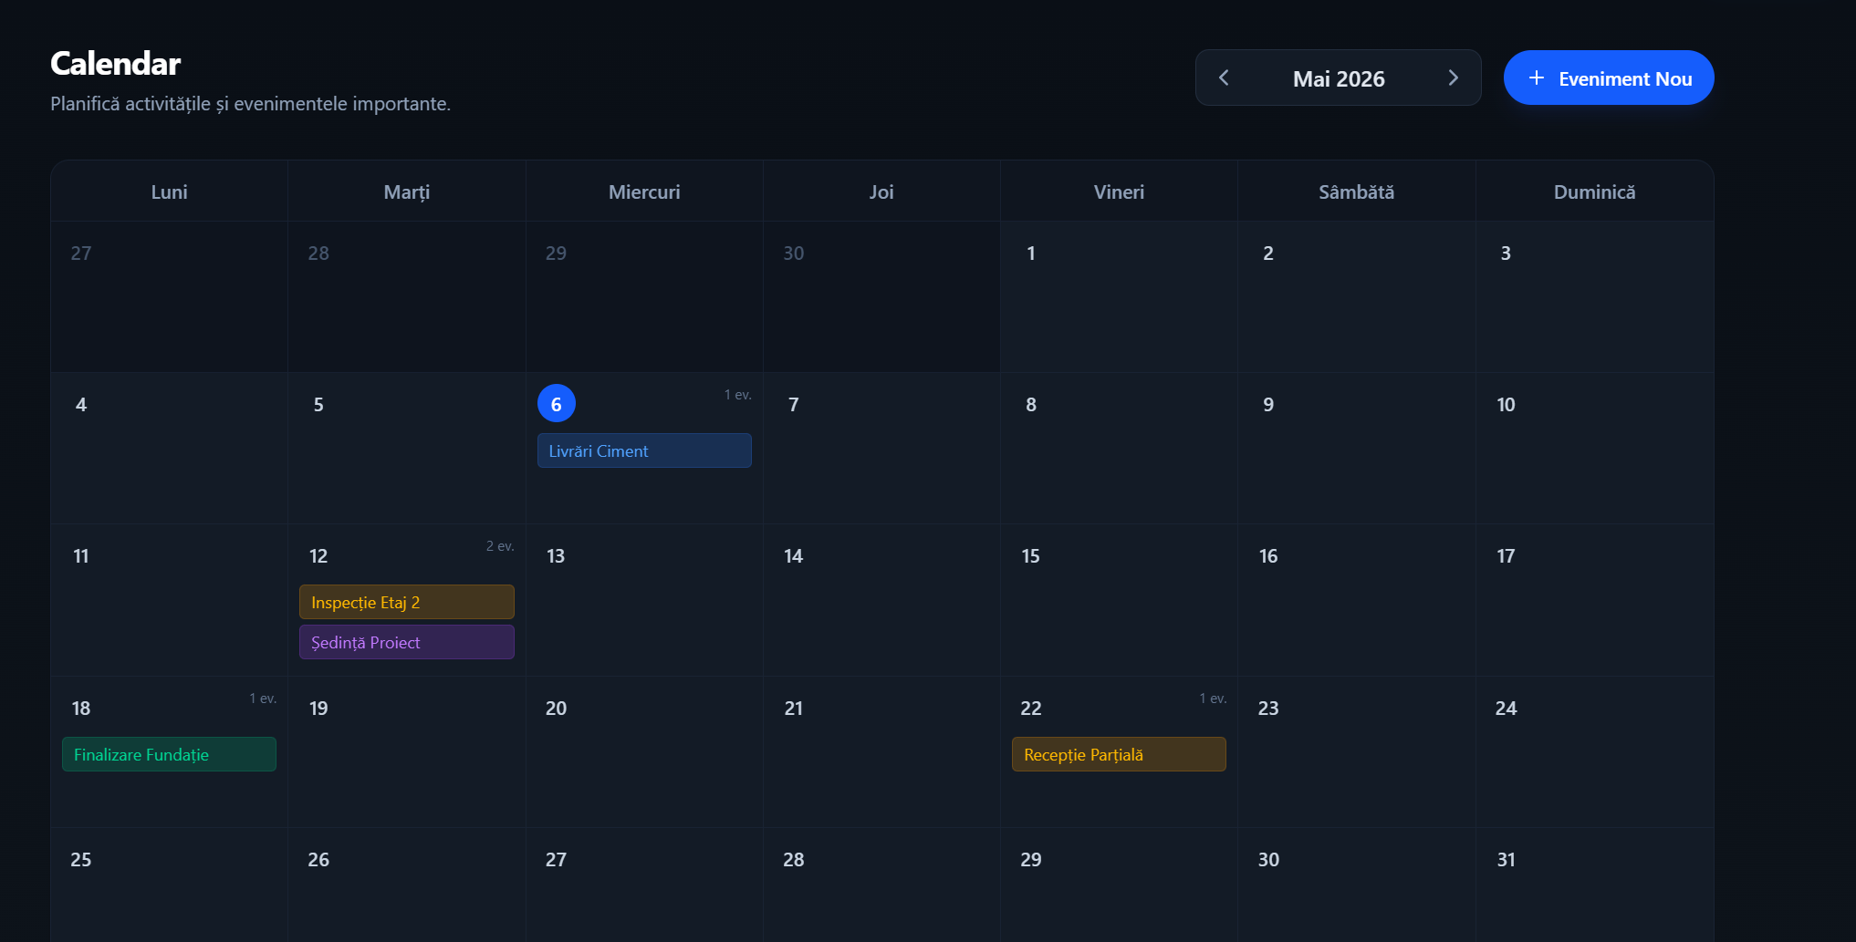
Figura 1.11 Calendarul Activităților

În figura figura 1.12 este prezentată secțiunea de setări a sistemului, unde utilizatorul își poate gestiona profilul, preferințele și securitatea contului. Interfața este structurată printr-un meniu vertical în partea stângă, care oferă acces rapid la categoriile de profil, notificări, securitate și parametrii tehnici ai aplicației.
În zona centrală a figurii sunt afișate informațiile personale ale utilizatorului, incluzând câmpuri editabile pentru nume, prenume, adresa de email și numărul de telefon, alături de o opțiune pentru actualizarea fotografiei de profil. De asemenea, secțiunea include o componentă dedicată securității parolei, oferind detalii despre ultima actualizare și un buton pentru schimbarea acesteia, totul fiind finalizat cu o opțiune clară pentru salvarea modificărilor efectuate.

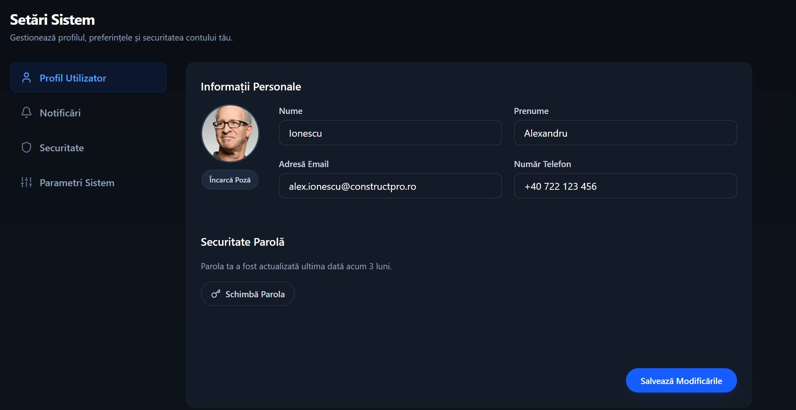
Figura 1.12 Setarile sistemului

2 MODELAREA SISTEMUL INFORMATIC
Modelarea sistemului informatic reprezintă procesul prin care se descrie modul de organizare, structură și funcționare a unui sistem software, înainte de implementarea propriu-zisă. Aceasta ajută la înțelegerea clară a componentelor sistemului și a relațiilor dintre ele, astfel încât aplicația să fie bine organizată, eficientă și ușor de întreținut.
În general, un sistem informatic este modelat pe mai multe niveluri. În primul rând, se stabilește arhitectura sistemului, adică modul în care interacționează utilizatorul cu aplicația și baza de date. De obicei, se folosește o arhitectură de tip client–server, unde utilizatorul lucrează printr-o interfață, iar datele sunt procesate pe server și stocate într-o bază de date.
Apoi se realizează modelarea logică a sistemului, care presupune împărțirea aplicației în module sau componente funcționale. Fiecare modul are un rol bine definit, de exemplu: gestionarea utilizatorilor, administrarea datelor, raportarea sau evidența operațiilor. Această separare ajută la organizarea clară a funcționalităților.
Un alt aspect important este modelarea datelor, adică definirea structurii bazei de date. Aici se stabilesc tabelele, câmpurile și relațiile dintre ele (de exemplu: unul-la-mulți sau mulți-la-mulți). O bază de date bine modelată asigură integritatea și consistența informațiilor.
De asemenea, în modelarea sistemului se iau în considerare și procesele de business, adică pașii pe care îi parcurge sistemul pentru a realiza anumite operații, cum ar fi adăugarea unui utilizator, gestionarea unui proiect sau generarea unui raport.
Figura 2.1 prezintă structura proiectului Valcongrup.Web deschis în Visual Studio Code, în zona Solution Explorer. Se observă organizarea aplicației după arhitectura MVC (Model–View–Controller), ceea ce înseamnă separarea clară între logica aplicației, interfața utilizator și gestionarea datelor. Folderul Controllers conține clasa HomeController, care gestionează cererile utilizatorilor și navigarea în aplicație, iar folderul Models include fișierele care definesc structurile de date, cum ar fi ErrorViewModel. Folderul Views este responsabil pentru interfața grafică a aplicației, unde sunt afișate paginile către utilizator. De asemenea, folderul wwwroot conține resurse statice precum fișiere CSS, JavaScript și imagini. Fișierul Program.cs reprezintă punctul de pornire al aplicației și configurează serviciile necesare rulării acesteia, iar appsettings.json conține setările generale, inclusiv conexiunea la baza de date. Structura proiectului este bine organizată și permite o dezvoltare ușoară, întreținere eficientă și scalabilitate a aplicației.

2.1 Metode de modelare
În dezvoltarea sistemelor informatice există mai multe metode de modelare, utilizate pentru a descrie cât mai clar structura și funcționarea aplicației înainte de implementare. Alegerea metodei depinde de complexitatea proiectului și de tipul de sistem care se realizează.
Diagrama ERD din Figura 2.2 reprezintă modelul logic al bazei de date utilizate în sistemul informatic. Aceasta evidențiază structura datelor și modul în care entitățile sunt conectate între ele pentru a susține funcționarea aplicației.
În sistem sunt definite mai multe entități principale, precum roluri, utilizatori, clienți, proiecte, sarcini, documente, evenimente, tranzacții bugetare, categorii de buget, categorii de documente, jurnal de activitate, precum și tabela de legătură proiect_utilizatori.
Relațiile dintre entități sunt stabilite astfel încât să reflecte logica reală a aplicației. Un rol poate fi asociat cu mai mulți utilizatori, iar fiecare utilizator aparține unui singur rol. Un client poate avea mai multe proiecte, în timp ce fiecare proiect este atribuit unui client și unui manager.
Un proiect reprezintă elementul central al sistemului și poate conține mai multe sarcini, documente, evenimente și tranzacții bugetare. Sarcinile sunt asociate utilizatorilor, fiecare utilizator putând fi responsabil de mai multe activități în cadrul proiectelor.
Între proiecte și utilizatori există o relație de tip mulți-la-mulți, realizată prin tabela intermediară proiect_utilizatori, care permite alocarea flexibilă a membrilor în echipe. De asemenea, utilizatorii sunt conectați cu jurnalul de activitate, unde sunt înregistrate acțiunile efectuate în sistem.
Diagrama ERD din Figura 2.2 reflectă astfel organizarea completă a bazei de date, cu toate relațiile necesare pentru funcționarea corectă a sistemului informatic.

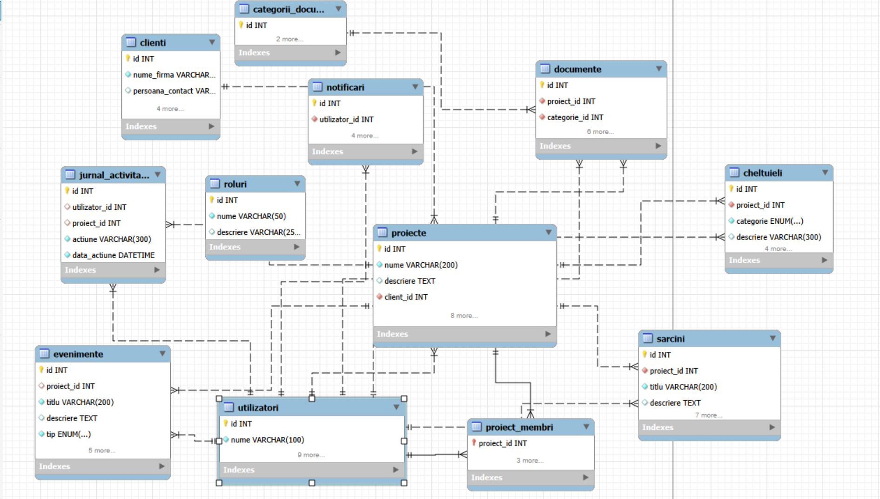
Figura 2.2 - Diagrama ERD

2.2 Limbajul și instrumentul de modelare

2.3 Descrierea comportamentală a aplicației

2.4 Descrierea structurală a aplicației

3 REALIZAREA SISTEMULUI
Realizarea sistemului informatic reprezintă etapa în care modelul teoretic este transpus în cod și devine o aplicație funcțională. În această fază se implementează structura bazei de date, logica aplicației și interfața utilizatorului, astfel încât sistemul să poată fi utilizat în mod real.
Sistemul a fost realizat ca aplicație web utilizând arhitectura MVC (Model–View–Controller), care separă clar responsabilitățile între componente. Modelul se ocupă de date și logica de business, controllerul gestionează cererile utilizatorului, iar view-ul reprezintă interfața vizuală.
În cadrul realizării sistemului, baza de date a fost implementată în MySQL, folosind scripturi SQL pentru crearea tabelelor, definirea relațiilor și introducerea datelor inițiale. Structura bazei de date reflectă modelul ERD, asigurând integritatea și corectitudinea informațiilor.
Partea de backend a fost dezvoltată în C# cu ASP.NET Core, unde au fost implementate controllerele, modelele și logica de procesare a datelor. Prin intermediul acestora, sistemul permite operații precum autentificarea utilizatorilor, gestionarea proiectelor, sarcinilor, bugetului și documentelor.
Interfața aplicației a fost realizată folosind tehnologii web precum HTML, CSS și JavaScript, oferind utilizatorului o experiență simplă și ușor de utilizat. Structura fișierelor din proiect respectă organizarea MVC, ceea ce facilitează întreținerea și extinderea aplicației.
De asemenea, în sistem au fost implementate funcționalități importante precum gestionarea rolurilor și permisiunilor, evidența activităților prin jurnalul de audit și actualizarea în timp real a datelor din proiecte.
Realizarea sistemului a presupus integrarea tuturor componentelor într-o aplicație funcțională, care permite gestionarea eficientă a proiectelor de construcții și a resurselor asociate.

3.1 Descrierea la nivel de cod pe module

Tabelul documente este utilizat pentru stocarea și gestionarea fișierelor încărcate în cadrul sistemului informatic, fiind asociat direct cu proiectele și utilizatorii aplicației.
Acest tabel conține un identificator unic id, care este cheia primară și permite identificarea fiecărui document în mod distinct. Fiecare document este legat de un proiect prin câmpul id_proiect, ceea ce înseamnă că un document aparține obligatoriu unui proiect existent din tabela proiecte. De asemenea, este legat de o categorie prin id_categorie, ceea ce permite organizarea documentelor (de exemplu: contracte, planșe, facturi).
Câmpul id_incarcat_de indică utilizatorul care a încărcat documentul, stabilind astfel o legătură cu tabela utilizatori. Acest câmp este opțional și, în cazul ștergerii utilizatorului, valoarea se setează automat pe NULL.
Informațiile despre fișier sunt stocate prin:
- nume_fisier – denumirea documentului
- cale_fisier – locația unde este salvat fișierul pe server
- format – tipul fișierului (PDF, DOCX, XLSX etc.)
- dimensiune_kb – mărimea fișierului
- De asemenea, data_incarcare reține momentul încărcării documentului, fiind setată automat la momentul inserării.
În ansamblu, acest tabel asigură gestionarea completă a documentelor din sistem și le conectează cu proiectele, categoriile și utilizatorii, respectând relațiile definite în baza de date prin chei externe.
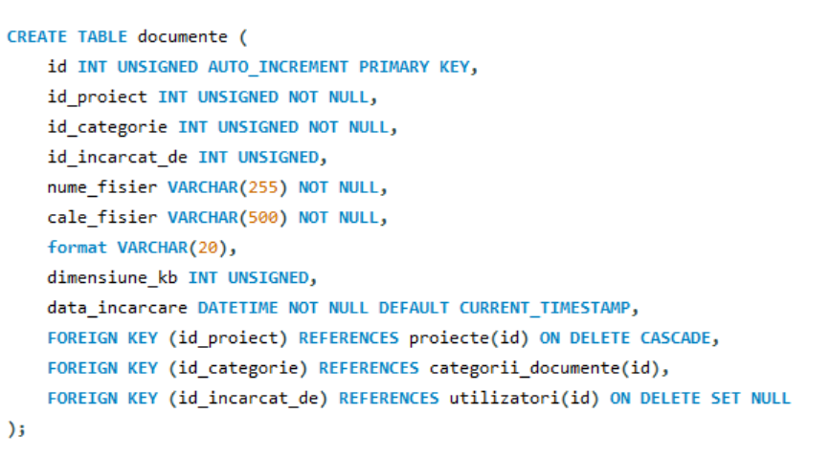
Figura3.1 Structura tabelului „documente” din baza de date
În general, baza de date a sistemului informatic este construită astfel încât să susțină gestionarea completă a unei aplicații de tip management de proiecte în construcții, incluzând utilizatori, proiecte, sarcini, bugete și documente.
Structura este organizată pe mai multe entități principale, fiecare având un rol bine definit în sistem. Tabela utilizatori gestionează conturile persoanelor care folosesc aplicația și este legată de tabela roluri, care definește nivelurile de acces și permisiunile. Astfel, sistemul poate diferenția între administratori, manageri sau alte tipuri de utilizatori.
Tabelele proiecte și clienti reprezintă nucleul funcțional al aplicației. Proiectele sunt asociate clienților și sunt coordonate de utilizatori cu rol de manager. Fiecare proiect conține informații despre buget, progres și status, permițând urmărirea evoluției lucrărilor.
Pentru gestionarea activităților interne, este utilizată tabela sarcini, care permite împărțirea muncii pe proiecte și atribuirea responsabililor. În plus, tabela proiect_utilizatori realizează legătura dintre utilizatori și proiecte, definind echipele de lucru.
Partea de planificare este completată de tabela evenimente, care permite organizarea întâlnirilor, termenelor și altor activități importante din cadrul proiectelor.
Gestionarea financiară este realizată prin tabelele categorii_buget și tranzactii_buget, care permit evidențierea cheltuielilor și încadrarea lor pe categorii, oferind o imagine clară asupra utilizării bugetului.
Pentru organizarea informațiilor tehnice, sistemul include tabela categorii_documente, care structurează documentele pe tipuri, iar documente stochează fișierele asociate proiectelor și utilizatorilor.
În final, tabela jurnal_activitate asigură monitorizarea acțiunilor din sistem, păstrând un istoric al operațiunilor efectuate de utilizatori, ceea ce contribuie la transparență și securitate.
În ansamblu, baza de date este normalizată și construită pe relații de tip cheie primară și cheie externă, asigurând integritatea datelor și funcționarea corectă a întregului sistem informatic.

3.2 Testarea sistemului

4 DOCUMENTAREA PRODUSULUI REALIZAT

CONCLUZII

BIBLIOGRAFIE

ANEXA A

